第二组详细根据模块进行的分工

1. 问题定义：  
   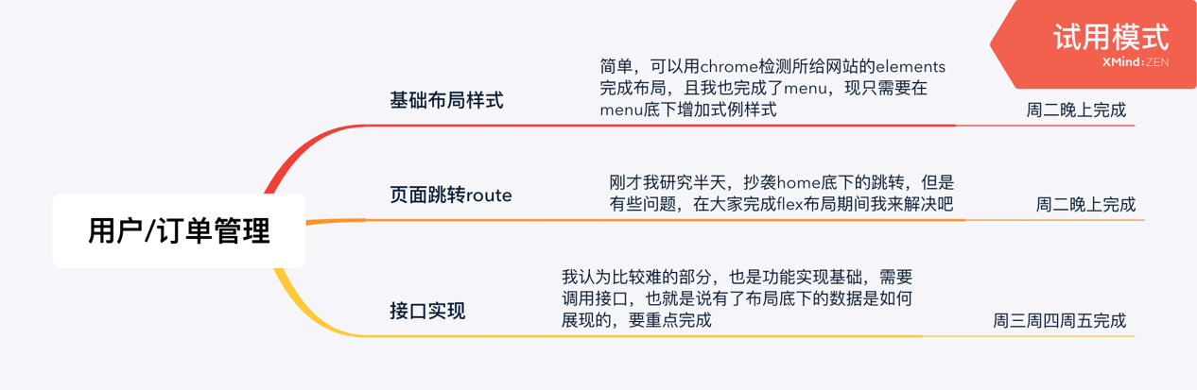
2. 根据模块详细分工：  
   